THÔNG TIN CƠ BẢN LIÊN QUAN VỀ CÚM MỚI

1. Cúm Mới (Shingata Infuruenza) là gì?
Đây là trường hợp lây nhiễm của vi khuẩn cúm A/H1N1 có nguồn gốc phát xuất từ heo lây qua người. Người ta cho rằng thời gian tiềm ẩn là từ 3 đến 4 ngày (cũng có thể là từ 1 đến 7 ngày) có những triệu chứng giống như Cúm Mùa (Kisetsusei Infuruenza) như phát sốt, nhức đầu, ho, đau cổ họng, sổ mũi, đau bắp thịt .v.v… Cũng có trường hợp nhiễm cơ quan tiêu hóa khiến bị ói hay tiêu chảy.
Phần đông bệnh nhân chỉ có triệu chứng nhẹ và tự hồi phục nhưng cũng đã có báo cáo cho biết là có một số ca trở nặng và bị tử vong. Người ta cho là đối với người có bệnh mãn tính liên quan về đường hô hấp như suyễn .v.v…, bệnh tim, tiểu đường, người miễn dịch không tốt, thai phụ .v.v… thì nếu bị nhiễm bệnh sẽ dễ trở nên nặng.
Vi khuẩn cúm A/H1N1 có nguồn gốc phát xuất từ heo này khác với vi khuẩn cúm A/H1N1 (A Sorengata) lây nhiễm theo mùa từ người qua người.

2. Đường lây nhiễm và nguyên nhân
Vi khuẩn cúm A/H1N1 là nguyên nhân lây nhiễm từ heo. Người ta cho là đường lây nhiễm giữa người qua người của vi khuẩn cúm A/H1N1 cũng giống như Cúm Mùa là khi người khác hít phải vi khuẩn khi bệnh nhân ho hay hắt xì gọi là [nhiễm theo đường hô hấp] hay bị nhiễm khi tay bị dính vi khuẩn mà lại sờ lên miệng hay mũi thì gọi là [nhiễm theo đường tiếp xúc].

3. Điều trị
Cách điều trị thì cũng giống như Cúm Mùa là trị trên toàn thân hay cơ quan hô hấp và chủ yếu là dùng chất thuốc kháng cúm Oseltamivir (tên thuốc: Tamiflu), Zanamivir (tên thuốc: Relenza) .v.v…

4. Cách phòng ngừa
Có 2 cách phòng ngừa Cúm Mới là [Nên rửa tay, xúc miệng] và [Khi ho nên che miệng].

● Nên rửa tay, xúc miệng
Từ ngoài trở về nên tập thói quen rửa tay và xúc miệng.
Xin tham khảo Cách rửa tay đúng cách (ở tờ khác).
Rửa tay và xúc miệng là vệ sinh cá nhân cơ bản. Từ ngoài trở về nên tập thói quen rửa tay và xúc miệng; và sau khi đã dùng tay để che miệng hay mũi khi ho hay hắc xì thì nên rửa tay. Nếu không thể rửa tay bằng nước thì dùng loại xoa tay bằng an côn cũng có công hiệu. Nhưng nếu tay bẩn đến độ mắt nhìn thấy được thì công hiệu sát trùng sẽ giảm, vì thế nên rửa bằng nước và xà bông.

● Khi ho nên che miệng
Khi ho hay hắt xì, nên dùng khăn giấy che miệng hay mũi lại; hoặc đeo khẩu trang để khỏi văng sang người khác.

- Khi có triệu chứng ho hay hắt xì nên đeo khẩu trang
- Khi ho hay hắt xì nên lấy khăn giấy che miệng và mũi
- Khi ho hay hắt xì nên quay mặt qua phía không có người

5. Khám bệnh, tư vấn
Về Cúm Mới, có thể đi khám tại tất cả các cơ quan y tế thông thường trong (自治体名). Để ngăn sự lây nhiễm không bị lan rộng, trước khi đi khám nên điện thoại liên lạc trước để được cho biết giờ tới khám hay cách khám. Và để tránh lây sang người khác, khi đi khám nên đeo khẩu trang.
Sau khi khám bệnh, trên cơ bản là tĩnh dưỡng tại nhà nhưng đối với những người có bệnh sẵn hay còn tùy theo tình trạng bệnh mà có khi phải nằm viện để điều trị.

● Về việc khám bệnh .v.v… cho người có thai hay người có bệnh sẵn
Về cúm, hiện nay người ta vẫn chưa biết là vì thai phụ cho nên dễ bị lây bệnh hay thai nhi sẽ bị ảnh hưỡng như thế nào vẫn chưa được rõ. Nhưng khi thai phụ bị nhiễm Cúm Mùa trong khi mang thai, hầu hết đều có những triệu chứng điển hình của cúm và cộng thêm khả năng bị viêm phổi hay sanh non.
Xin thực hiện những cách phòng ngừa thông thường như rửa tay .v.v.. và quan tâm đến sự biến đổi của cơ thể; nếu có những triệu chứng như đột nhiên sốt cao, ho, đau cổ .v.v… thì liên lạc cho bác sĩ sản khoa để được giới thiệu cơ quan y tế để đi khám. Có trường hợp bác sĩ này sẽ phải cung cấp những thông tin y bạ của Bạn cho cơ quan mà Bạn sẽ tới khám.
Đối với người đang trị liệu vì mang những bệnh mãn tính về cơ quan hô hấp, tim, tiểu đường, người đang phải điều trị trao đổi chất, người có chức năng miễn dịch giảm thì phải liên lạc trước cho bác sĩ phụ trách để được hướng dẫn cách đi khám .v.v… rồi mới được đi khám.

Nếu không có bác sĩ phụ trách hay không biết khám ở đâu hoặc có những thắc mắc khi tĩnh dưỡng ở nhà thì xin tư vấn tại Trung tâm Tư vấn về Cúm Mới (Shingata Infuruenza Sodan Senta).

6. Gởi đến bệnh nhân và người nhà
Cúm Mới khác với Cúm Mùa và hầu như chưa có ai có sức miễn dịch cả. Cho nên việc quan trọng nhất là phải ngăn chặn để dịch đừng lan rộng.
Để ngăn chặn dịch Cúm Mới đừng lan rộng, tối thiểu là sau khi hết sốt 2 ngày, 7 ngày sau khi có những triệu chứng như đau cổ .v.v…thì mới được đi đến nơi đông người.

● Yêu cầu đối với bệnh nhân
1. Uống thuốc đúng theo toa thuốc
2. Trong thời gian bác sĩ hay phòng y tế căn dặn, nên tránh ra ngoài (ngoại trừ lúc đi bệnh viện)
3. Khi đi khám hay được chăm sóc, nên đeo khẩu trang để khỏi lây cho người khác
4. Nếu được nên rửa tay

● Yêu cầu đối với người nhà
Khi bệnh nhân có những triệu chứng như bên dưới, xin điện thoại cho cơ quan rồi nhanh chóng đi khám tại cơ quan y tế. Nếu gọi xe cứu cấp, nên cho họ biết là có triệu chứng bị cúm.
- Hít thở có vẻ mệt nhọc
- Môi đang bị tím
- Bệnh nhân cho biết là đau ở ngực
- Có khả năng bị mất nước
Ói liên tục cho nên không uống nước đầy đủ, lượng nước tiểu ít, trẻ khóc nhưng không chảy nước mắt
- Có vẻ bị co giật
- Tinh thần có vẻ hỗn loạn hay hưng phấn
- Khi gọi, có phản ứng chậm chạp

● Các điểm chính khi chăm sóc
1. Rửa tay một cách triệt để
2. Khi chăm sóc bệnh nhân, phải đeo khẩu trang
3. Khăn giấy, khẩu trang .v.v… mà bệnh nhân đã dùng nên cho vào túi nilon rồi bỏ đi.
4. Dành phòng riêng cho bệnh nhân
(nếu không được, nên nằm cách xa bệnh nhân trên 1m)
5. Giới hạn người chăm sóc bệnh nhân
(nếu được, người chăm sóc không nên là người mắc bệnh tim, tiểu đường, thai phụ hoặc bị bệnh khác cho nên sức miễn dịch bị giảm).
6. Ngày vài lần nên mở cửa sổ của phòng người bệnh để đổi không khí
(Khi đổi không khí, phải đóng cửa phòng lại)
7. Sau khi đi vệ sinh, nên lau tay bằng khăn giấy hoặc khăn riêng.
8. Giữ cho nhà cửa luôn sạch sẽ (xin tham khảo bên dưới)

● Về việc làm vệ sinh và khử trùng ở trong nhà
Xin xem bên dưới cách sử lý đồ đạc hay phòng của bệnh nhân.

Cách sử lý đồ đạc hay phòng mà bệnh nhân đang dùng
Địa điểm – Đồ đạc | Cách xử lý
Sàn phòng | Thấm ướt khăn lau hay cây lau nhà để lau sàn
Nắm cửa, bàn cầu, công tắt, tay vịn, bàn, ghế v.v… | Lau bằng thuốc sát trùng (ghi ở dưới)
Chén dĩa, quần áo, ra nệm, bồn tắm .v.v… | Rửa chén bát, giặt giũ, lau chùi nhà tắm như bình thường.

Các loại thuốc khử trùng và cách khử trùng

Nếu trong phòng hay quần áo có bị dính máu, chất phóng uế, thể dịch (không kể mồ hôi) của bệnh nhân thì có những cách khử trùng như bên dưới. Khi xịt thuốc sẽ khiến vi khuẩn bay tung lên khiến việc sát trùng không đủ hiệu quả và còn có khả năng bản thân cũng bị hít vào cho nên cách này không được khuyến khích.
Khi làm vệ sinh hay khử trùng nên đeo bao tay, khẩu trang, mắt kính.v.v… để bảo vệ mắt.
Thuốc sát trùng | Ra tiệm thuốc mua thuốc sát trùng [Shodokuyo Etanoru] rồi dùng khăn giấy cho hút thấm để lau những nơi cần thiết.
Chất NaClO | Lấy khăn giấy .v.v… cho hút thấm thuốc tẩy (Ensokei Hyohakuzai) đã pha loãng để lau những nơi cần thiết (xin xem cách pha loãng ở bên dưới)
Khử trùng bằng nước nóng | Quần áo hay chén dĩa thì khử trùng bằng nước 80 độ trên 10 phút
Tài liệu: Sở y tế [Yếu tố Thực thi kiểm tra về truyền nhiễm học một cách tích cực về Cúm Mới]

[tham khảo: Cách pha loãng thuốc tẩy trắng]
(thuốc tẩy trắng bán ở chợ: nếu nồng độ chất muối có khoảng 5%)

0.02% --- Dùng để khử trùng quần áo hay để lau đồ đạc
0.1% --- Dùng để sử lý đồ ói, phân, thể dịch (huyết thanh .v.v…)
(chú ý) Chất NaC10 vì ăn mòn được kim loại, vì thế nếu dùng trên đồ kim loại thì sau 10 phút nên lau lại bằng nước. Và có khi sẽ phát sinh ra ga Enso, cho nên khi sử dụng nên thay không khí thường xuyên.
Nồng độ (xác xuất pha loãng) | Cách pha loãng
0.02%（200ppm） | Cho 10ml vào bình 2 lít (2 nắp bình là 10ml)
0.1%（1000ppm） | Cho 10ml vào bình nửa lít (2 nắp bình là 10ml)

Rửa bằng bọt xà bông và rửa theo các bước bên dưới
CÁCH RỬA TAY ĐÚNG CÁCH
Chuẩn bị trước khi rửa tay
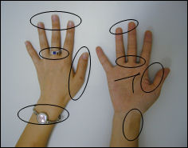 | Chỗ khó rửa sạch
◆Móng tay đã cắt ngắn chưa?  ◆Đã tháo nhẫn và đồng hồ ra chưa?   | Chỗ khó rửa sạch | ◆Đầu ngón  ◆Kẻ ngón  ◆Xung quanh ngón cái  ◆Cổ tay  ◆Chỉ tay

(1) Lấy bọt xà bông chà vào lòng bàn tay | (2) Từ mu bàn tay chà kéo ra
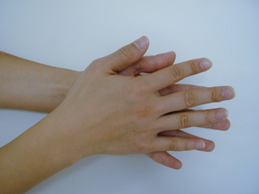 | 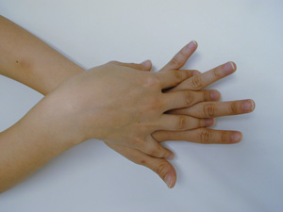
(3) Rửa kỹ đầu ngón va khe móng | (4) Rửa các kẻ ngón
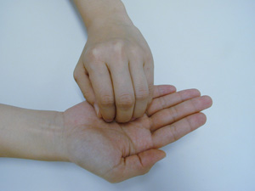 | 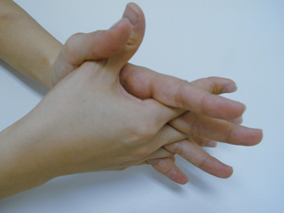
(5) Nắm và vặn rửa từng ngón | (6) Đừng quên rửa cổ tay
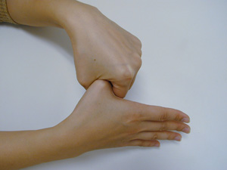 | 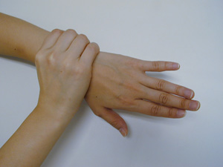

Rửa sạch xà bông, lau khô bằng khăn sạch

